Національний технічний університет України

«Київський політехнічний інститут ім. Ігоря Сікорського»

Кафедра цифрових технологій в енергетиці

ЗВІТ   
з виконання лабораторної роботи №4  
з дисципліни «Декларативне програмування графічних інтерфейсів»

« Організація взаємодії з базою даних за допомогою ADO.NET»

Варіант 21

Виконав: студент групи ТР-12 Руденко В.І

Перевірив: доцент, к.ф.-м.н.  
Тарнавський Ю.А.

**Завдання 1 Створення простої однотабличної бази даних**

 Файл сценарію створення таблиці:

CREATE TABLE Employees (

ID INT PRIMARY KEY,

Full_Name VARCHAR(255),

Department VARCHAR(255),

Position VARCHAR(255),

Phone VARCHAR(20),

Hire_Date DATE null

);

Файл конфігурації App.config:

<?xml version="1.0" encoding="utf-8" ?>

<configuration>

<connectionStrings>

<add name="connectionString_ADO"

connectionString="Data Source=lab4;Initial Catalog=Clients;Integrated Security=True"/>

</connectionStrings>

<startup>

<supportedRuntime version="v4.0" sku=".NETFramework,Version=v4.7.2" />

</startup>

</configuration>

**Завдання 2  Використання ADO.net та розробка класу доступу до бази даних**

public class AdoAssistant

{

String connectionString = System.Configuration.

ConfigurationManager.ConnectionStrings[" connectionStringName "].ConnectionString;

//************************************************ *********

// Метод читання даних з DataTable

//************************************************ *********

public DataTable TableLoad()

{

DataTable dt = new DataTable();

using (SqlConnection сonnection = new SqlConnection(connectionString))

{

SqlCommand command = сonnection.CreateCommand();

SqlDataAdapter adapter = new SqlDataAdapter(command);

command.CommandText = "Select ID," + "(Surname + Name) AS FullName, " +

"Address, Place, PostalCode From Table_Address";

try

{

adapter.Fill(dt);

}

catch (Exception)

{

MessageBox.Show("Помилка підключення до БД");

}

}

return dt;

}

}

**Завдання 3  Розробка інтерфейсу програми та прив'язування даних**

Код Розмітки:

<DockPanel x:Name="Default" DataContext="{Binding ElementName=list, Path=SelectedItem, Mode=TwoWay}">

<ToolBar Height="25" VerticalAlignment="Top" DockPanel.Dock="Top">

<Button Click="Create_Click">Create</Button>

<Separator />

<Button Click="Update_Click">Update></Button>

<Separator />

<Button Click="Delete_Click">Delete</Button>

<Separator />

<Button Click="Window_Loaded">Reload</Button>

</ToolBar>

<ListBox DockPanel.Dock="Top" Margin="0,0,0,3"

Height="250"

Name="list"

ItemsSource="{Binding}" DisplayMemberPath="Full_Name" Loaded="Window_Loaded"

ScrollViewer.VerticalScrollBarVisibility="Auto"/>

<StackPanel DockPanel.Dock="Left" Margin="5">

<TextBlock>ID:</TextBlock>

<TextBlock>Full Name:</TextBlock>

<TextBlock>Department:</TextBlock>

<TextBlock>Position:</TextBlock>

<TextBlock>Phone:</TextBlock>

<TextBlock>Hire Date:</TextBlock>

</StackPanel>

<StackPanel DockPanel.Dock="Right" Margin="5">

<TextBox Name="IDTextBox" Text="{Binding Path=ID, Mode=OneWay}" Focusable="True"/>

<TextBox Name="FullNameTextBox" Text="{Binding Path=Full_Name, Mode=TwoWay}" Focusable="True"/>

<TextBox Name="DepartmentTextBox" Text="{Binding Path=Department, Mode=TwoWay}" Focusable="True"/>

<TextBox Name="PositionTextBox" Text="{Binding Path=Position, Mode=TwoWay}" Focusable="True"/>

<TextBox Name="PhoneTextBox" Text="{Binding Path=Phone, Mode=TwoWay}" Focusable="True"/>

<TextBox Name="HireDateTextBox" Text="{Binding Path=Hire_Date, Mode=TwoWay}" Focusable="True"/>

</StackPanel>

</DockPanel>

Код Елементу Відображення об’єктів:

list.SelectedIndex = 0;

list.Focus();

list.DataContext = myTable.TableLoad();

**Завдання 4 Реалізація операцій додавання, оновлення і видалення записів бази даних**

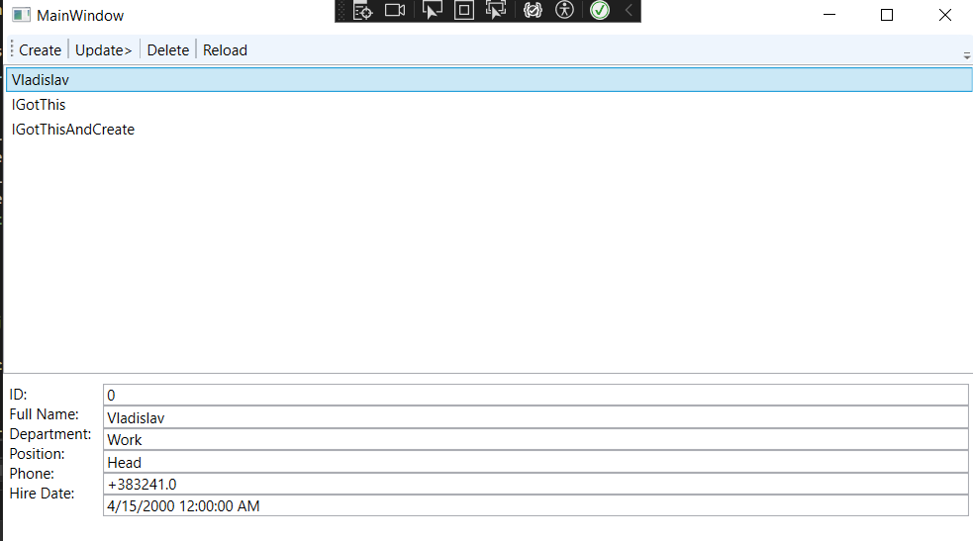

Table 1 Інтерфейс Готового Застосунку

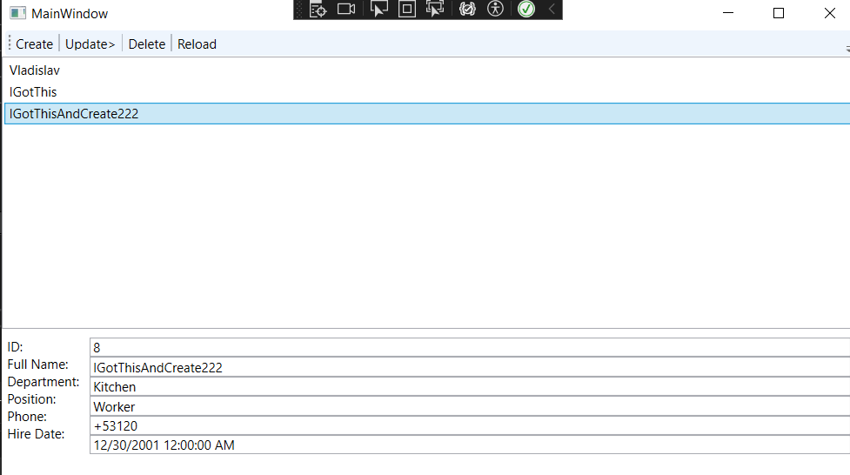

Table 2 Взаємодія з Елементами (Редагування)

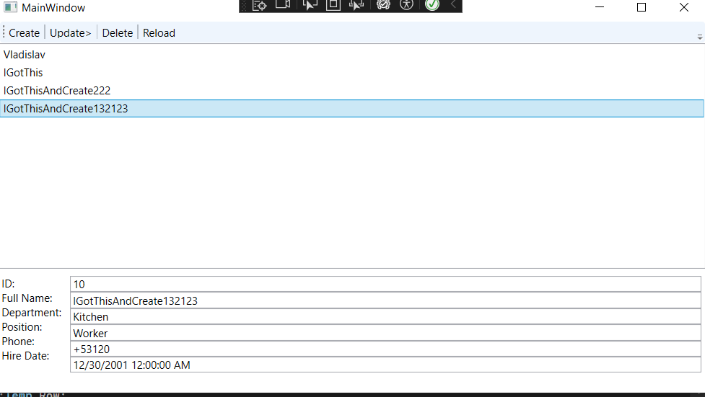

Table 3 Додавання

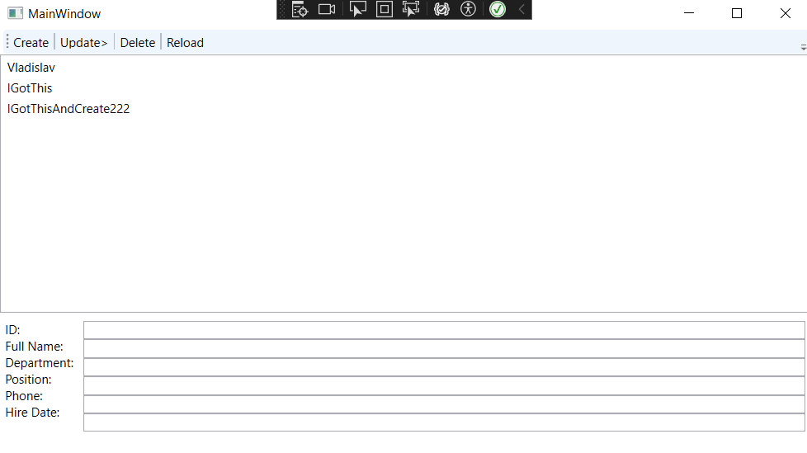

Table 4 Видалення

**Посилання на GIThub репозиторій -****https://github.com/Nepji/GI_Lab_1/tree/lab4**